Física 1 turno mañana - 2° cuatrimestre 02-11-21

6º BONUS DE VIDEO

TEMA 1
Una pelota X moviéndose en horizontal colisiona con otra pelota idéntica Y, que se encuentra en reposo. La pelota X golpea a la pelota Y con una rapidez v. Sin rozamiento con el piso
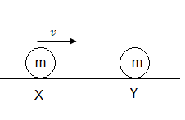
Luego del choque se obtienen las siguientes posibles situaciones. Indicar laopcion correcta.
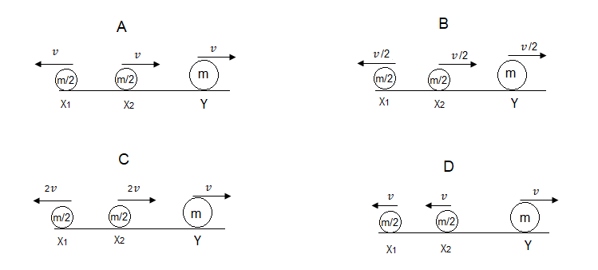
- A y B
- A y C
- Solo D
- Solo C
- C y D
- A, B y D
- A y D
- B y D
- B, C y D
- Solo A
- Solo B
- NINGUNA DE LAS OPCIONES ES CORRECTA

RESOLUCIÓN

El problema plantea un choque frontal entre dos partículas, en un sistema aislado.
$$\sum{{\vec{F}}_{ext}=0}$$

Como se trata de un sistema aislado, durante todo el proceso, debe conservarse la cantidad de movimiento del sistema:
$${\vec{P}}_{{inicial}_{sistema}}= {\vec{P}}_{{final}_{sistema}}$$

Así, tomando un sistema de ejes como el indicado, podemos escribir, la cantidad de movimiento antes del choque después del choque,

+x

$$P_{Sx}\left(0\right)= P_{Sx}\left(f\right)$$

Las opciones correctas serán aquella en las cuales $∆Px=0$

Figura A
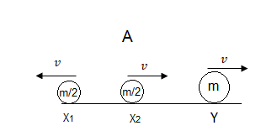

Antes del choque

$$P_{x}\left(0\right)=m v+0=mv$$

Después del choque $∆P_{x}=P_{x}\left(f\right)-P_{x}\left(0\right)=mv-mv=0$

$$P_{x}\left(f\right)=-\frac{m}{2} v+\frac{m}{2} v+mv=mv$$

Figura B
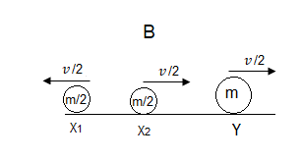

Antes del choque

$$P_{x}\left(0\right)=m v+0=mv$$

Después del choque $∆P_{x}=P_{x}\left(f\right)-P_{x}\left(0\right)=mv/2-mv=-mv/2≠0$
$$P_{x}\left(f\right)=-\frac{m}{2} v/2+\frac{m}{2} v/2+mv/2=mv/2$$

Figura C

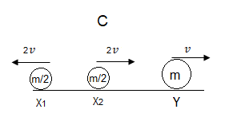

Antes del choque

$$P_{x}\left(0\right)=m v+0=mv$$

Después del choque $∆P_{x}=P_{x}\left(f\right)-P_{x}\left(0\right)=mv-mv=0$
$$P_{x}\left(f\right)=-\frac{m}{2} 2v+\frac{m}{2} 2v+mv=mv$$

Figura D

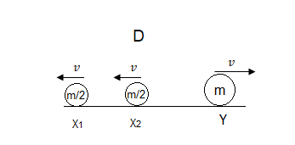

Antes del choque

$$P_{x}\left(0\right)=m v+0=mv$$

Después del choque $∆P_{x}=P_{x}\left(f\right)-P_{x}\left(0\right)=0-mv=-mv≠0$
$$P_{x}\left(f\right)=-\frac{m}{2} v-\frac{m}{2} v+mv=0$$

Física 1 turno mañana - 2° cuatrimestre 02-11-21

6º BONUS DE VIDEO

TEMA 2
En la figura se ven dos pelotas de igual masa, en una foto justo antes de la colisión, sin rozamiento contra el piso.
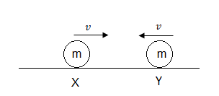
Luego del choque se obtienen las siguientes posibles situaciones. Indicar la opcion correcta.

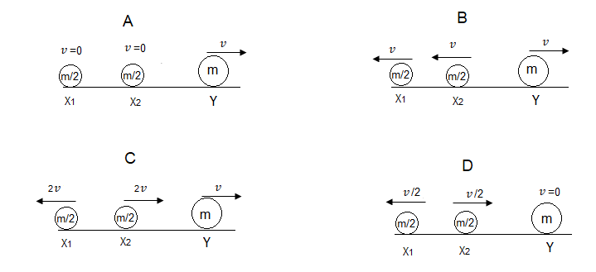
- A y D
- A y C
- Solo D
- C y D
- A, B y D
- B y C
- B y D
- B, C y D
- Solo A
- Solo B
- Solo C
- NINGUNA DE LAS OPCIONES ES CORRECTA

RESOLUCIÓN

El problema plantea un choque frontal entre dos partículas, en un sistema aislado.
$$\sum{{\vec{F}}_{ext}=0}$$

Como se trata de un sistema aislado, durante todo el proceso, debe conservarse la cantidad de movimiento del sistema:
$${\vec{P}}_{{inicial}_{sistema}}= {\vec{P}}_{{final}_{sistema}}$$

Así, tomando un sistema de ejes como el indicado, podemos escribir, la cantidad de movimiento antes del choque después del choque,

+x

$$P_{Sx}\left(0\right)= P_{Sx}\left(f\right)$$

Las opciones correctas serán aquella en las cuales $∆Px=0$

Figura A
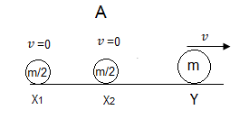

Antes del choque

$$P_{x}\left(0\right)=m v-mv=0$$

Después del choque $∆P_{x}=P_{x}\left(f\right)-P_{x}\left(0\right)=mv-0=mv ≠0$

$$P_{x}\left(f\right)=0+0+mv=mv$$

Figura B
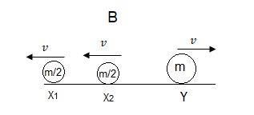

Antes del choque

$$P_{x}\left(0\right)=m v-mv=0$$

Después del choque $∆P_{x}=P_{x}\left(f\right)-P_{x}\left(0\right)=0-0=0$
$$P_{x}\left(f\right)=-\frac{m}{2} v-\frac{m}{2} v+mv=0$$

Figura C

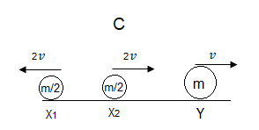

Antes del choque

$$P_{x}\left(0\right)=m v-mv=0$$

Después del choque $∆P_{x}=P_{x}\left(f\right)-P_{x}\left(0\right)=mv-0=mv≠0$
$$P_{x}\left(f\right)=-\frac{m}{2} 2v+\frac{m}{2} 2v+mv=mv$$

Figura D

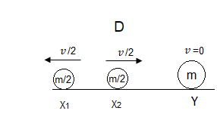

Antes del choque

$$P_{x}\left(0\right)=m v-mv=0$$

Después del choque $∆P_{x}=P_{x}\left(f\right)-P_{x}\left(0\right)=0-0=0$
$$P_{x}\left(f\right)=-\frac{m}{2} v/2 +\frac{m}{2} v/2+0=0$$

Física 1 turno mañana - 2° cuatrimestre 02-11-21

6º BONUS DE VIDEO

TEMA 3
En la figura se ven dos pelotas de igual masa, en una foto justo antes de la colisión, sin rozamiento contra el piso.
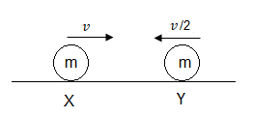
Luego del choque se obtienen las siguientes posibles situaciones. Indicar la opcion correcta

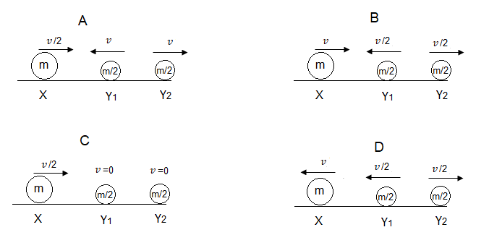

- A y D
- A y B
- Solo C
- Solo D
- C y D
- A, B y D
- A y C
- B y D
- A, C y D
- Solo A
- Solo B
- NINGUNA DE LAS OPCIONES ES CORRECTA

RESOLUCIÓN

El problema plantea un choque frontal entre dos partículas, en un sistema aislado.
$$\sum{{\vec{F}}_{ext}=0}$$

Como se trata de un sistema aislado, durante todo el proceso, debe conservarse la cantidad de movimiento del sistema:
$${\vec{P}}_{{inicial}_{sistema}}= {\vec{P}}_{{final}_{sistema}}$$

Así, tomando un sistema de ejes como el indicado, podemos escribir, la cantidad de movimiento antes del choque después del choque,

+x

$$P_{Sx}\left(0\right)= P_{Sx}\left(f\right)$$

Las opciones correctas serán aquella en las cuales $∆Px=0$

Figura A
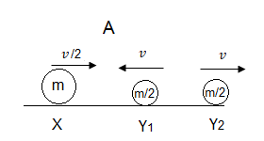

Antes del choque

$$P_{x}\left(0\right)=m v-mv/2=mv/2$$

Después del choque $∆P_{x}=P_{x}\left(f\right)-P_{x}\left(0\right)=mv/2-mv/2=0$

$P_{x}\left(f\right)=m\frac{v}{2}-\frac{m}{2}v+\frac{m}{2}v=mv$/2

Figura B
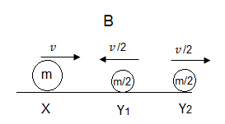

Antes del choque

$$P_{x}\left(0\right)=m v-mv/2=mv/2$$

Después del choque $∆P_{x}=P_{x}\left(f\right)-P_{x}\left(0\right)=mv-mv/2=mv/2≠0$
$$P_{x}\left(f\right)=m v-\frac{m}{2} v/2+\frac{m}{2}v/2=mv$$

Figura C

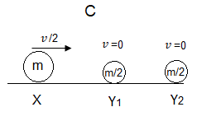

Antes del choque

$$P_{x}\left(0\right)=m v-mv/2=mv/2$$

Después del choque $∆P_{x}=P_{x}\left(f\right)-P_{x}\left(0\right)=mv/2-mv/2=0$
$$P_{x}\left(f\right)=mv/2+0+0=mv/2$$

Figura D

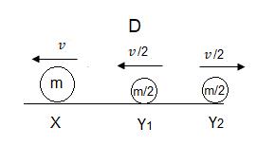

Antes del choque

$$P_{x}\left(0\right)=m v-mv/2=mv/2$$

Después del choque $∆P_{x}=P_{x}\left(f\right)-P_{x}\left(0\right)=-mv-mv=-2mv≠0$
$$P_{x}\left(f\right)=-mv-\frac{m}{2}\frac{v}{2}+\frac{m}{2}\frac{v}{2}=-mv$$

Física 1 turno mañana - 2° cuatrimestre 02-11-21

6º BONUS DE VIDEO

TEMA 4
En la figura se ven dos pelotas de igual masa, en una foto justo antes de la colisión, sin rozamiento contra el piso.
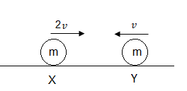
Luego del choque se obtienen las siguientes posibles situaciones. Indicar la opcion correcta
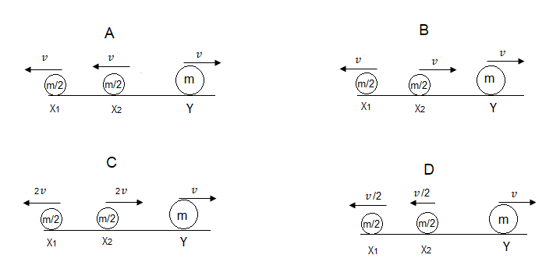

- A y D
- A y B
- Solo C
- Solo D
- C y D
- A, B y D
- B y C
- B y D
- A, C y D
- Solo A
- Solo B
- NINGUNA DE LAS OPCIONES ES CORRECTA

RESOLUCIÓN

El problema plantea un choque frontal entre dos partículas, en un sistema aislado.
$$\sum{{\vec{F}}_{ext}=0}$$

Como se trata de un sistema aislado, durante todo el proceso, debe conservarse la cantidad de movimiento del sistema:
$${\vec{P}}_{{inicial}_{sistema}}= {\vec{P}}_{{final}_{sistema}}$$

Así, tomando un sistema de ejes como el indicado, podemos escribir, la cantidad de movimiento antes del choque después del choque,

+x

$$P_{Sx}\left(0\right)= P_{Sx}\left(f\right)$$

Las opciones correctas serán aquella en las cuales $∆Px=0$

Figura A
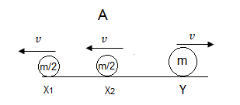

Antes del choque

$$P_{x}\left(0\right)=m 2v-mv=mv$$

Después del choque $∆P_{x}=P_{x}\left(f\right)-P_{x}\left(0\right)=0-mv=-mv≠0$

$$P_{x}\left(f\right)=-\frac{m}{2}v-\frac{m}{2}v+mv=0$$

Figura B
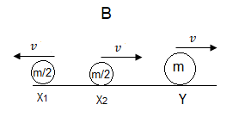

Antes del choque

$$P_{x}\left(0\right)=m 2v-mv=mv$$

Después del choque $∆P_{x}=P_{x}\left(f\right)-P_{x}\left(0\right)=mv-mv=0$
$$P_{x}\left(f\right)=-\frac{m}{2} v+\frac{m}{2} v +mv=mv$$

Figura C

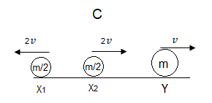

Antes del choque

$$P_{x}\left(0\right)=m 2v-mv=mv$$

Después del choque $∆P_{x}=P_{x}\left(f\right)-P_{x}\left(0\right)=mv-mv=0$

$$P_{x}\left(f\right)=-\frac{m}{2} 2v+\frac{m}{2} 2v+mv=mv$$

Figura D

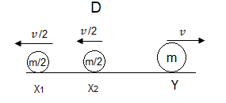

Antes del choque

$$P_{x}\left(0\right)=m 2v-mv=mv$$

Después del choque $∆P_{x}=P_{x}\left(f\right)-P_{x}\left(0\right)=0-mv=-mv≠0$
$$P_{x}\left(f\right)-\frac{m}{2}\frac{v}{2}-\frac{m}{2}\frac{v}{2}+mv=0$$

